附件7
智慧树平台课程数据信息查询方法

共享课程数据查询办法

1、登陆账号后选择开课老师身份
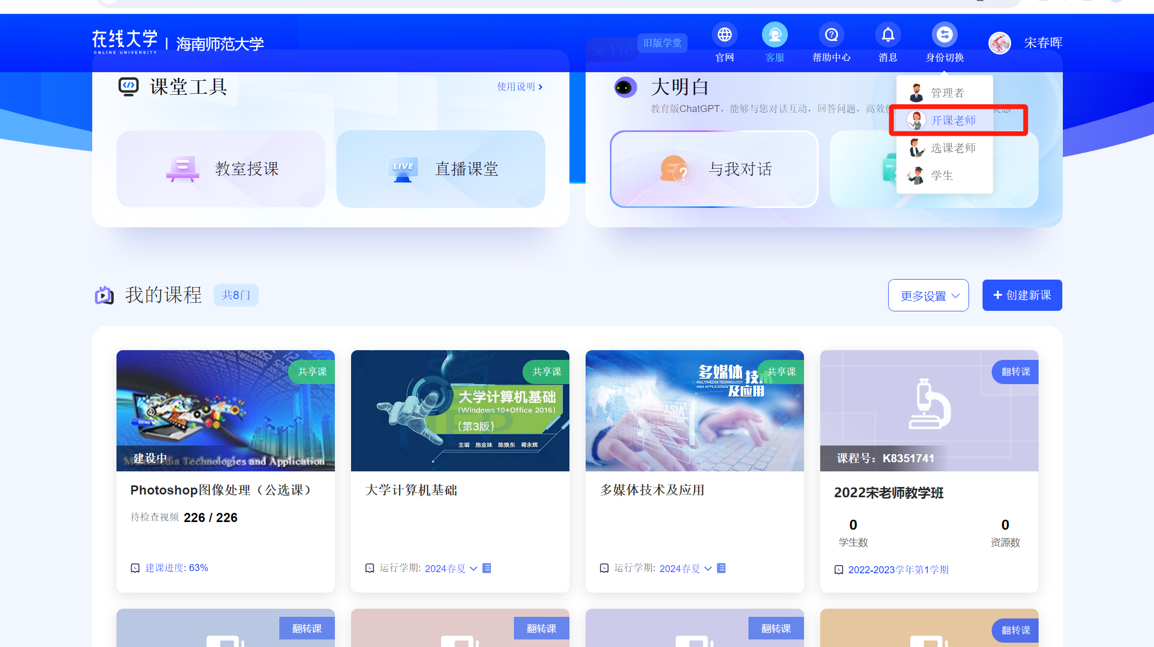

2、点击课程图片进入课程页面，选择“金课评审”，在“金课评审”页面可以直接下载数据表
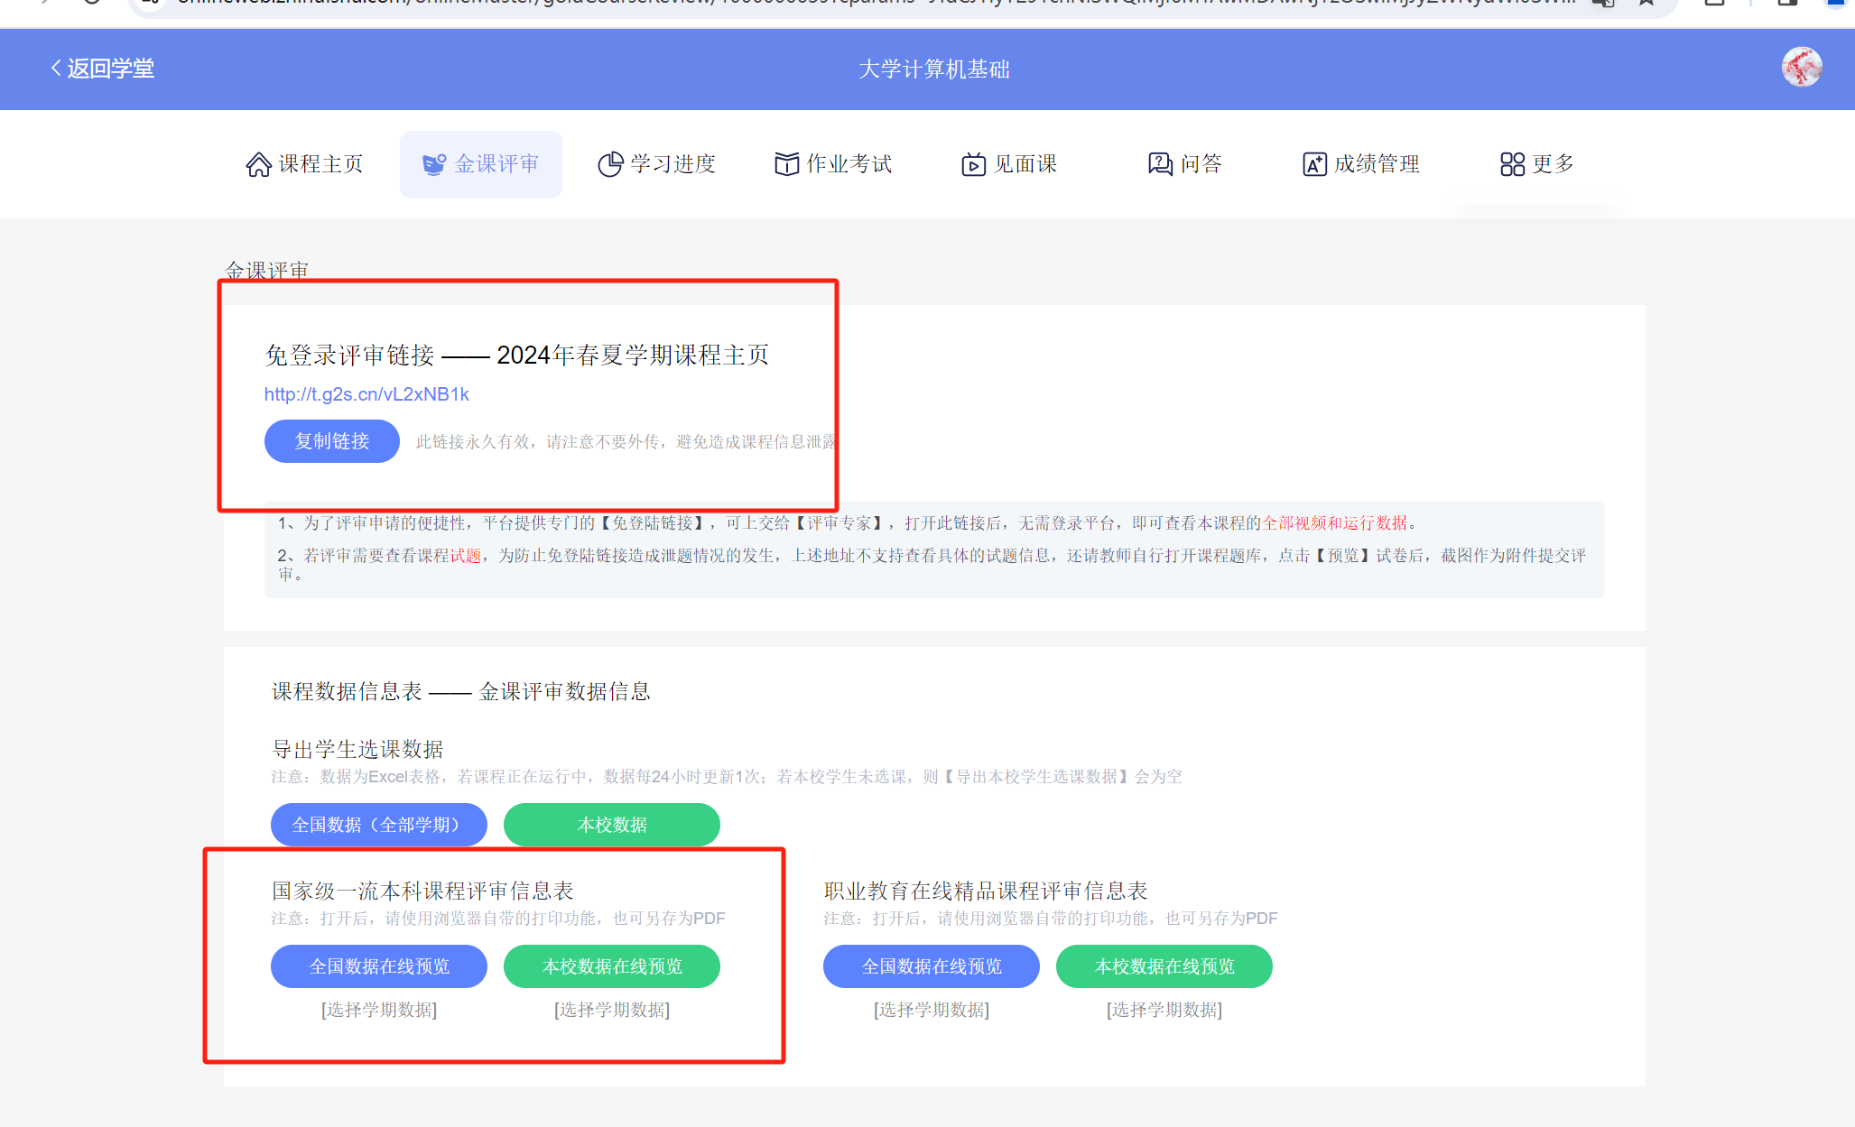

翻转课程数据信息查询方法

1、授课视频数量及时长、非视频资源个数（个数以及时长需老师自行统计）
打开我的翻转课-点击进入课程-点击学习资源，如下图：

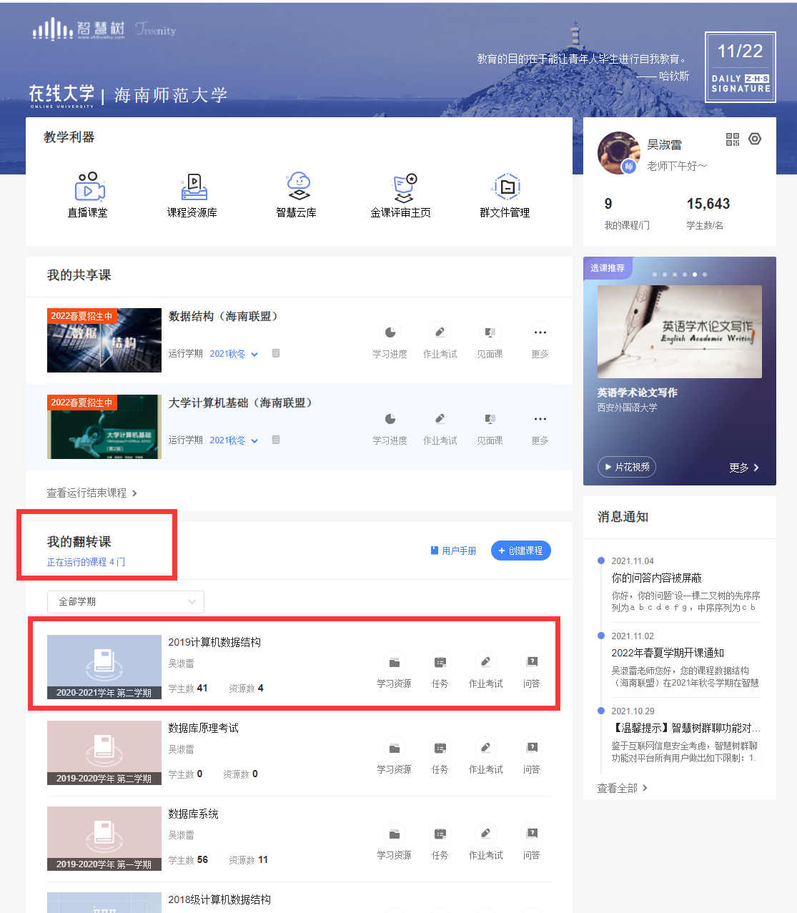

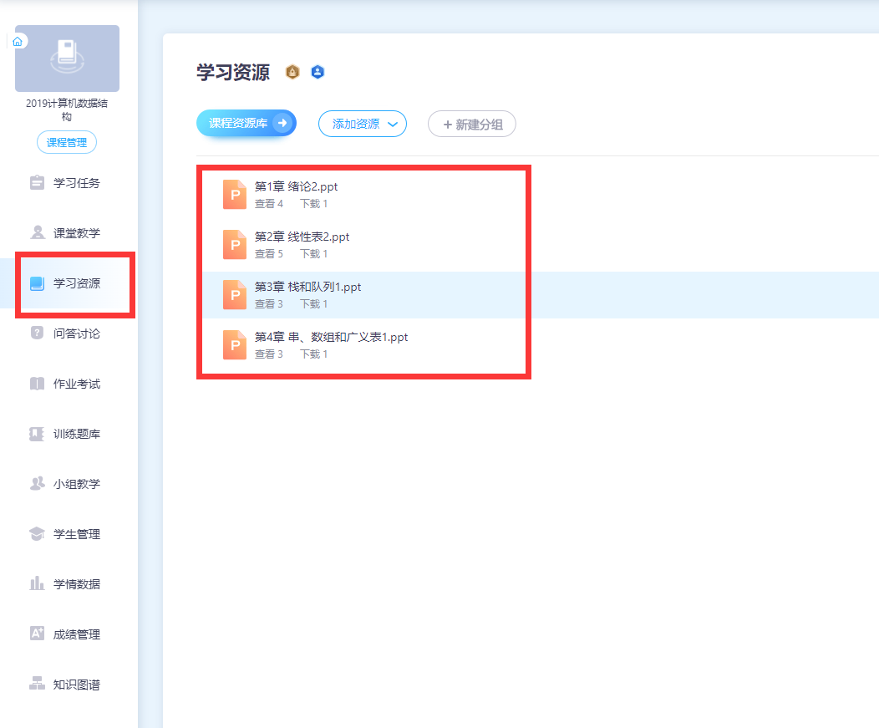

2、课程公告
点击学习任务自行统计，如下图：
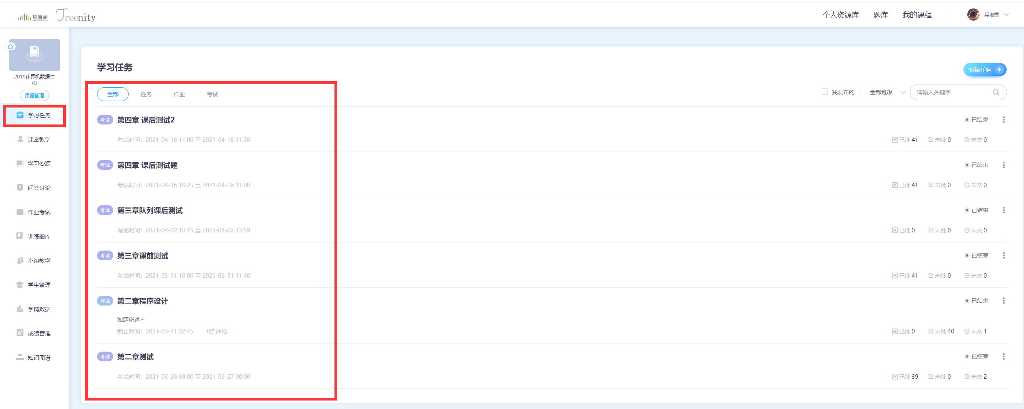

测验和作业
点击作业与考试，自行统计次数与题目数量以及参与人数
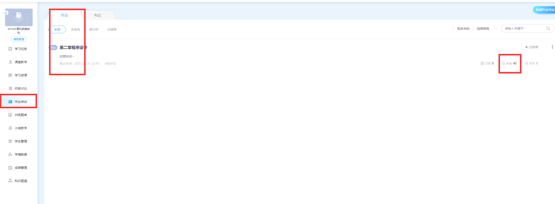

4、互动交流情况
点击问答与讨论，自行统计
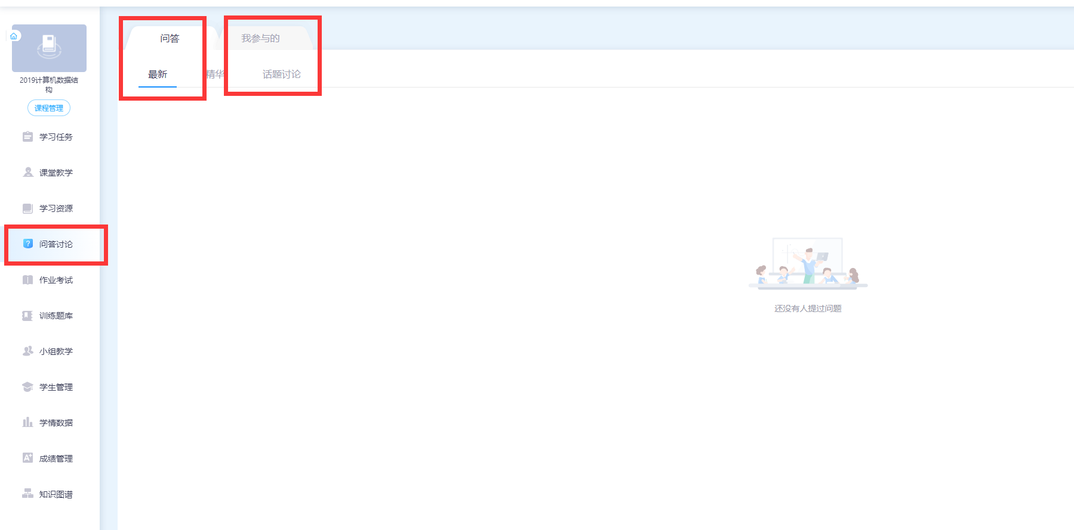

5、线上考核
点击作业与考试，考试栏目自行统计考试次数、题目总数以及参与人数、课程通过人数
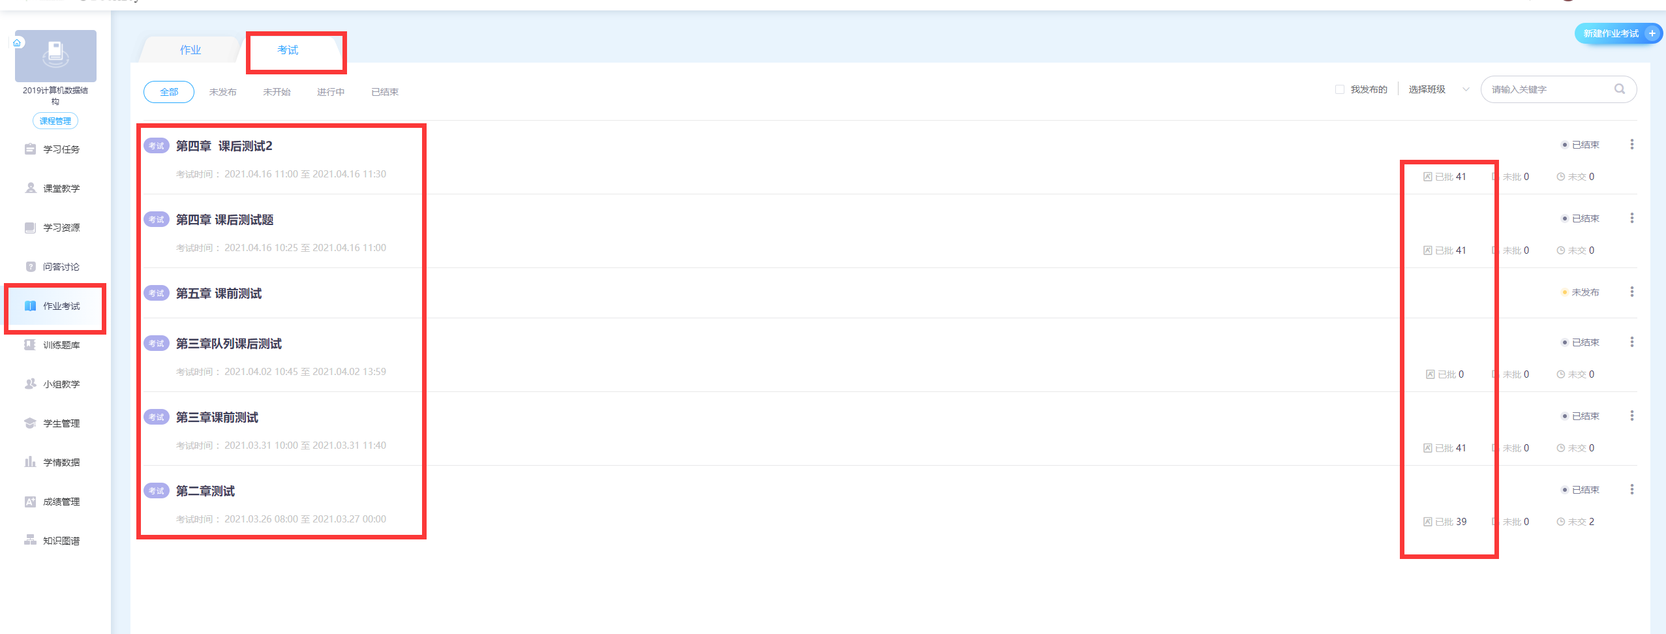

智慧树平台自建课程，可咨询智慧树工作人员 刘瑞娟 电话：15595895822（微信同号）。

